Práctica 2. Parte 2. Extracción de esquinas
- Se pide realizar la extracción de esquinas con el algoritmo de Harris-Stephen y Shi-Tomasi sobre la imagen “ajedrez.gif”. Realizar un script dónde se contabilicen cuántas esquinas ha detectado cada método. ¿Cómo se modificaría la búsqueda para obtener únicamente las esquinas mostradas en la siguiente figura? Describe los parámetros de cada método y realiza varias pruebas modificándolos para explicar cómo afectan los parámetros en la búsqueda de esquinas.
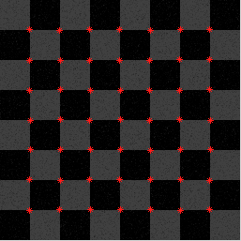

- Describe el funcionamiento de la función cornermetric. ¿Qué diferencia hay entre corner y cornermetric? Utiliza cornermetric sobre “ajedrez.gif” para obtener las esquinas mostradas en la imagen anterior. Modifica los parámetros de cornermetric para ver cómo afectan a la detección de las esquinas. ¿Crees que el método de Harris-Stephen se ve afectado por el ruido? Modifica el brillo de la imagen, ¿afecta la modificación de brillo al número de puntos detectados con los mismos parámetros en el método de Harris-Stephen?

